
Газета муниципального бюджетного общеобразовательного учреждения
средней общеобразовательной школы № 3 имени Владимира Ступака
станицы Крыловской
муниципального образования Крыловский район

Издаётся с октября 2011 года

№ 1 (48) январь - февраль 2019 года

В том февральском дне –
история доблести и героизма

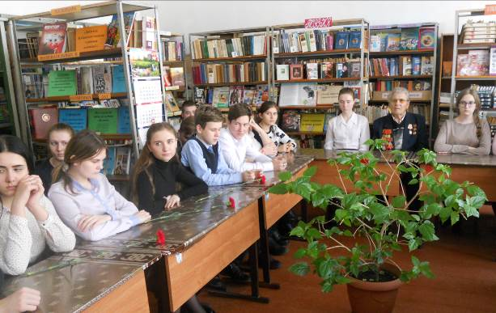

К 76-летию освобождения Крыловского района от немецко-фашистских захватчиков в рамках месячника оборонно-массовой и военно-патриотической работы под девизом «Воинский долг – честь и судьба» в 9-11 классах состоялся урок-встреча «В том феврале…». Мероприятие прошло в школьной библиотеке. На встречу были приглашены: А.В. Репиха, начальник архивного отдела администрации Крыловского района, В.Д. Текучёв, ребёнок войны, В.А. Юшко, работник межпоселенческой библиотеки.

архивного отдела администрации Крыловского района, В.Д. Текучёв, ребёнок войны, В.А. Юшко, работник межпоселенческой библиотеки.
Эмоционально и взволнованно В.А. Юшко рассказала ребятам об оккупации в Крыловском районе. Были представлены материалы книги В.А. Жосан «Очерки истории станицы

Крыловской».
«В ходе упорных боёв гитлеровцам удалось к началу сентября 1942 года занять почти всю территорию Краснодарского края. Чёрные тучи надвигались на нашу станицу. Вражеские стервятники безнаказанно хозяйничали в воздухе. В июне 1942 года они разбомбили санитарный поезд на станции Крыловской. Раненые были перевезены в Екатериновский (ныне Крыловская) госпиталь.
Но долго оставаться здесь госпиталь не мог. Враг приближался.
Пал Ростов. Форсирован Дон. Враг вышел на кубанские степи.
28 июля 1942 года началась эвакуация и в нашей станице. Вывозились документация, денежные запасы, оборудование, тракторы, угонялся скот.
3 августа фашисты заняли станицу. В этот же день произошёл бой и на хуторе Казачий. Небольшая группа наших бойцов увидела, как немецкая пехота численностью до полутора полков, вооружённая пулемётами, устремилась

капитан Шуман. Из изменников Родины он набрал полицию и старост и стал вводить «новый порядок». Как ищейки, рыскали они по дворам активистов, грабили их, выселяли их из домов, наносили оскорбления.
6 месяцев хозяйничали в станице оккупанты. За этот короткий период много горя причинили они станичникам, большой вред нанесли её хозяйству. Разгромлено здание банка, дома культуры, клуба, больницы, амбулатории, средней школы, библиотеки, продмага. Взорван маслозавод, 3 моста, здание райпотребсоюза, все ветряные мельницы. Уничтожена и попорчена мебель во всех государственных учреждениях, уничтожено имевшееся в них оборудование, разорены и уничтожены изгородь парка и все заборы.
Проводя зверскую расправу с населением и пленными красноармейцами, немецкие людоеды произвели ряд убийств, издевательств и насилий над гражданским населением. Немцами было расстреляно 6 мужчин и одна женщина. Расстреляно 60 евреев. После истязаний и побоев были расстреляны красноармейцы в количестве 21 человека. Убиты 11 человек, в т.ч. одна женщина и мальчик.
В январе 1943 года началось освобождение от врага кубанских станиц. Боясь быть отрезанными, немцы панически бежали, избегая боёв.
С 3-го января по 15 марта 1943 года конногвардейцы 4-го Кубанского кавалерийского казачьего корпуса совершили глубокий рейд протяжённостью более тысячи километров по ногайским, прикаспийским и сальским степям, по землям Ставрополья и Дона. За этот период они провели десять операций. Взаимодействуя с частями 28-й и 52-й армий, казаки участвовали в освобождении Ростова. Ночью 3-го февраля они прошли по льду через Дон и нанесли удар в тыл гитлеровцам. 4-го февраля Ростов был освобождён.
Поистине символично то, что Крыловский район освобождал человек, так много сделавший для его организации, первый председатель РИКа П.Л. Печерица, будущий член Военного Совета 44 армии, в состав которой входила 151 стрелковая дивизия, освободившая нашу станицу. В своих воспоминаниях он говорил: « Части 151-й стрелковой дивизии взяли Новосергиевскую и 2-го февраля вынудили немцев

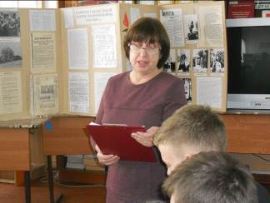

к реке Ее с тем, чтобы с ходу форсировать её и дальше преследовать отступающую дивизию. Горстка наших храбрецов в 15 человек располагала 10-ю винтовками, ручным пулемётом, 2 пистолетами, небольшим запасом патронов. Положение было критическим, угрожало окружение. В это время появился комбат Мусакаев. Он предложил перейти в котратаку и с криком «ура» бросился на пулемёт. За ним последовали остальные, немцы не выдержали и бросились к своим. В боях за этот хутор погибло 16 человек.
Вскоре в станице установился оккупационный режим. Немецкую комендатуру возглавил

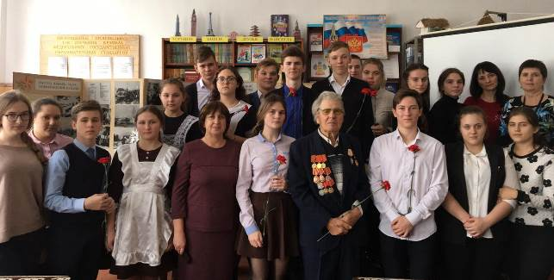

покинуть Екатериновскую».
Детям были представлены портреты героев Советского Союза и их биография – Першин, Хребто, Свердликов.
О тяжёлом военном детстве в годы оккупации ребятам рассказал ребёнок войны Виктор Данилович Текучёв. Все сосредоточенно слушали его рассказ о зверствах немцев во время оккупации, о предательстве среди своих, т. е. о полицаях, о голоде, который пришлось испытать выступающему. Он пожелал детям, взрослым мира и добра.
А.В. Репиха представила ребятам раскладную книгу- выставку о военных действиях на Кубани в 1942-1943 годах.
станицы Крыловской Григории Андреевиче Речкалове и об увековечении его памяти у нас в станице.
Григорий Андреевич Речкалов родился 9 февраля 1920 года в деревне Худяково Ирбитского уезда Пермской губернии. После окончания шестилетки в 14 лет начал работать электромонтером на местном мельничном заводе. Позднее переехал в Свердловск и поступил в школу фабрично-заводского ученичества Верх-Исетского завода. Летать он научился в местном аэроклубе. После призыва в ряды Красной Армии, в 1938 году был принят в Пермскую военную авиационную школу. Ту самую, что за 5 лет до прихода туда Речкалова окончил его будущий командир - А. И. Покрышкин. Правда, тогда школа выпускала лишь авиационных техников. Став в 1939 году военным лётчиком, Речкалов проходил службу в частях ВВС РККА Одесского Военного округа.
Отличительной чертой Речкалова было то, что он быстро улавливал идею каждого боя и как бы не складывалась обстановка в воздухе, почти всегда доводил до конца начатую схватку, добиваясь победы. Его умение взаимодействовать с другими группами, позволяло уверенно вести бои с численно превосходящими силами противника.
Мероприятие сопровождалось выступлениями детей. Они читали стихи, исполнили песню «Я хочу, чтобы не было больше войны». Закончилась встреча возложением цветов у мемориала «Вечный огонь».

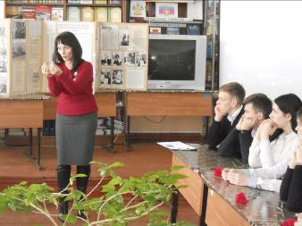

Она подчеркнула уникальность и огромную важность музейных материалов. Ребята узнали много интересного о дважды герое Советского Союза, Почётном гражданине

На память сделано фото всех участников этой замечательной встречи.

Т.В. Мильбрат, зам. директора по воспитательной работе, В. Киселёва, 9 «А» кл.

«Выборы. Молодёжь. Будущее»
Именно поэтому участвовать в выборах должен каждый сознательный гражданин. За нами – будущее государства, и каждый человек – жизненно важная клеточка в огромном теле страны. Это значит, что все мы обязаны добросовестно выполнять свой гражданский долг, в противном случае здоровый организм
государства перестанет правильно
функционировать, даст сбой, и целая страна «заболеет» одним из тех злых недугов, какими страдают даже великие державы и которые приводят
к весьма неприятным кризисам.
Чтобы этого не случилось, любой из нас, идя на выборы, должен помнить: возможно, именно его голос станет решающим. Не стоит думать, что ты лишь один из 146 миллионов людей, проживающих на территории России. Важно то, что наша сила – в единстве. «Я, ты, он, она, вместе – целая страна…», вместе – россияне, народ, способный управлять своим государством и правильно выбирать своих лидеров.
Поэтому, идя на выборы, нужно остановиться на мгновение и задать себе несколько вопросов: это тот человек, которого я, действительно, хочу видеть лидером? та ли это партия, чьи интересы мне близки? зачем мне это нужно? принесёт ли мой выбор пользу мне, моим близким, всему государству? будет ли кому-то от этого хорошо?
И как только ответы на эти вопросы чётко сформируются в вашем сознании, следует принять окончательное решение.
Мы, будущее поколение избирателей, должны понимать всю ответственность, которая ложится на наши плечи. Ведь, как писал Чарльз де Линт в произведении «Где-то у меня в голове прячется ящик с красками», каждый выбор в нашей жизни перечёркивает все прочие. Как только поставлена отметка в бюллетене, уже не стоит охать и ахать: «Ах, надо было так!» или «Надо было эдак!» Всё былое перечёркнуто, будущее решено.
…Мы легко можем изменить свою судьбу, стать счастливыми, здоровыми, успешными. Нужно только принять правильное решение. Вот так и на выборах: надо отважиться и взять на себя ответственность за судьбу целой страны. Конечно, это не так просто, но ради благого дела стоит постараться.
В муниципальном конкурсе на лучшее сочинение, посвящённое теме выборов, Ангелина Груздева, ученица 10 класса, заняла III место.

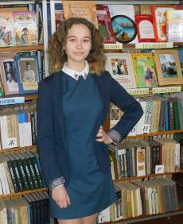

А.Груздева, 10 кл.
С 14 по 25 февраля в рамках мероприятий, посвящённых празднованию Дня молодого избирателя Российской Федерации, был проведён конкурс среди учащихся старших классов общеобразовательных организаций муниципального образования Крыловский район на лучшее сочинение, посвящённое теме выборов. В этом конкурсе приняли участие и наши учащиеся. Вот их работы:
Ангелина Груздева, 10 класс (учитель Е.Н. Шикуля):
Каждый человек на протяжении всей своей жизни тысячи раз сталкивается с необходимостью выбора. Выйдя из младенчества и получив способность совершать обдуманные поступки, малыши учатся выбирать: что правильно, а что нет, какой поступок взрослые одобрят, а за какой накажут.
Сначала ответственность индивидуума незначительна: он отвечает лишь за себя, за то, насколько верно он выполняет требования взрослых. Однако, взрослея, человек вдруг обнаруживает, что и ответственность его растёт. Он уже отвечает за младших братьев и сестёр, далее – за свою семью, за близких и родных. Но самое главное – он в ответе за свою страну, за всё, что в ней происходит.

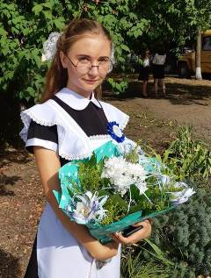
Что же касается нашего времени, то сейчас выборы в России являются многоступенчатыми и полностью демократичными.
Их основные принципы изложены в Конституции Российской Федерации, в которой прописано, что участие в выборах осуществляется с 18-ти лет. Именно с этого возраста гражданин несёт ответственность за свои решения, в том числе и за выбор будущего своей страны. Каждый голосующий человек должен обязательно понимать, за что он отдаёт свой голос. В таком деле ни в коем случае нельзя «ткнуть пальцем в небо».
Многих людей не устраивает политика, проводимая в государстве. Большая часть из этих людей давно проходила процедуру голосования, думая, что от одного голоса ничего не изменится. Они очень сильно заблуждаются. Ведь таких людей не 5 и не 15. Их сотни. А уже 100 человек могут повлиять на дальнейший результат.
Исходя из всего сказанного, следует вывод. Долг каждого прийти и отдать свой голос, независимо от результата выборов. Так как в законе написано, что человек обязан проголосовать, то, следовательно, он уже несёт ответственность за исполнение закона. В нашей стране создано множество условий голосования тех людей, кто по той или иной причине не может осуществить полноценное голосование. Все это создано для того, чтобы голос каждого не был оставлен без внимания.

В.Киселёва, 9 «А»кл.
Вероника Киселёва, 9 «А» класс (учитель М.В.Катаева):
Что же такое выборы? Можно сказать, что выборы – процедура избрания кого-либо путём голосования. Следует отметить также, что выборное голосование используется уже не один век. Таким путём раньше избирали старейшин в общинах.

Молодёжь и выборы

Выборы, выборы - что это значит?
Выборы, выборы – в мире зачем?
Сколько вопросов - столько ответов.
Столько причин не пойти.
Ведь выбирают родители наши,
Наши бабули, дедули и прадеды.
А молодёжь… про нас все забывают.
Выборы, как говорят президенты,
Значит ответственность за нашу жизнь,
За красоту, необычность правленья
В будущем нашей страны.
Как им поверить, если подростки,
Старшие дети такой же страны,
Даже не знают, что происходит,
Ну, или вдруг всё должно произойти?
Знаете что, наши высшие «крылья»,
Вы тут подумайте, может быть мы,
Нашей страны благодарные дети,
В выборе мир наш спасём!?
Да, может странно об этом подумать,
Но ведь мы тоже живём на Земле,
Тоже хотим принимать мы участье
В действиях, в выборе…

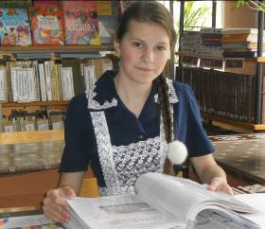

Д.Сусь,9 «А» класс
Дарья Сусь, 9 «А» класс (учитель М.В.Катаева):
Ежегодно каждое третье воскресенье февраля в стране отмечается день молодого избирателя. Это важное событие проводится с целью формирования у молодых людей гражданской ответственности и избирательной активности. Мы должны знать, что такое избирательное право.

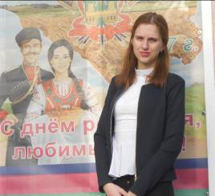
Наша страна всячески старается подстроиться под каждого своего жителя. То есть для граждан Российской Федерации создаются все необходимые условия. Например, если человек, проживающий на территории России, временно покинул страну и пребывает за границей, то он может действовать двумя путями, чтобы принять участие в выборах. Первый: прежде, чем покинуть страну, нужно оповестить избирательную комиссию о том, что вы собираетесь за границу и будете голосовать там. Также, вам нужно уточнить, где именно вы собираетесь голосовать, это необходимая деталь. Второй путь – прийти в посольство Российской Федерации за рубежом и отдать свой голос за того или иного кандидата.
Ещё одним хорошим примером поддержки государства является помощь при голосовании инвалидов. Избиратель должен заранее сообщить избирательной комиссии о своём решении голосовать дома, в связи с ограниченными возможностями здоровья. Эти примеры показывают нам, что государство предоставляет нам все необходимые условия, не ограничивает нас в наших правах.
Но всё ли так просто? Почему не все люди принимают участие в голосовании? Чтобы ответить на эти вопросы я провела небольшой опрос среди своих знакомых. Это были как мои сверстники, так и люди старше меня. Каждого из них я спросила: «Как вы считаете, стоит ли ходить на выборы?» Также, я попросила пояснить свою точку зрения, чтобы точно разобраться в том, почему же люди не желают или же, наоборот, хотят принимать участие в политической жизни своей родины.
Все опрошенные разделились на два «лагеря». Первые не считают голосование необходимым элементом своей жизни. Они думают, что голосование – это иллюзия, обман, стремление властей показать нам, что у нас демократическое государство. Эти люди придерживаются мнения, что их голоса не играют никакой роли, что все результаты известны заранее.
Но существует и противоположное мнение. Другая часть, «второй лагерь», считает, что выборы очень важны для человека, так как мы принимаем участие в жизни страны, мы решаем её судьбу, судьбу всего населения нашего государства. Так мы оставляем след в истории нашей страны.
Я придерживаюсь мнения «второго лагеря» и считаю, что выборы не могут быть игрой, иллюзией, а кандидаты – актёрами. Просто люди не хотят пользоваться теми правами, которые им даёт государство. Именно таким землякам мне иногда хочется рассказать про три недемократические страны мира. Первая – Нигерия, государство, в котором Конституция не имеет силы (именно в Конституции

Е. Бузун, 11 «Б» кл. класс
Елена Бузун, 11 «Б» класс (учитель Е.Н. Шикуля):
Выборы – это процедура избрания кого-либо путём открытого (способ принятия решения группой людей) или тайного голосования (голосование, при котором участники голосуют анонимно). Такое определение можно найти на просторах интернета. Это, конечно, верное определение. Но я бы его немного перефразировала.
Выборы – это участие человека в политической жизни страны. Именно от того, кого мы выберем, и будет зависеть наше будущее, наша дальнейшая жизнь.
Мы несём ответственность за свою страну, свой город, район, поэтому нам стоит голосовать за того кандидата, который, находясь на посту, будет стремится поддерживать благополучие населения страны, города или района.
Российская Федерация, как и много другие страны, является демократическим государством. Демократия даёт гражданам России свободу слова, вероисповедания, самовыражения (в области литературы, живописи, музыки), право на образование, на участие в общественных процессах и многое другое. Но самое главное, что предоставляет нам наше демократическое государство, – это свободные, справедливые и регулярные выборы.

страны прописываются права), поэтому права человека в этой стране не уважаются.
Вторая – Саудовская Аравия. Мужчины занимают там высокое положение, в то время как женщины не имеют права даже появляться на публике, управлять автомобилем, голосовать без присутствия мужчины.
Помимо всего вышеперечисленного, женщины не имеют права работать и противоречить мужу.
Третья страна – Корейская Народно-Демократическая Республика (или же сокращённо – КНДР). Но даже присутствие слов «демократическая республика» не означает свободы граждан, проживающих на территории данного государства.
Во-первых, это государство закрытого типа. Во-вторых, жители Северной Кореи не знают, что такое интернет и телевидение, так как на это в стране запрет. Запрещается также слушать иностранную музыку, распространять иностранную литературу. В-третьих, в КНДР существует даже утверждённый перечень причесок.

К чему я это всё решила написать?
Дело в том, что жители этих государств не имеют никаких прав, Конституция для них – это просто клочок бумаги, так как он не сохраняет их права. Они, можно сказать, не имеют ничего, государство не защищает их, не делает их жизнь лучше. Правительства этих стран не дают возможности людям принимать участие в политической жизни государства, как это делается, например, в России.
Так почему же люди не пользуются своими правами, возможностью выбирать себе главу государства? Потому, что им легче сказать: «Мой голос ничего не решит. Я не пойду на выборы!»
Нет, это неправильное мнение. Ведь даже один голос может стать решающим!

Елена Бузун принимала участие в муниципальном конкурсе на лучшее сочинение, посвящённое теме выборов.

«Светлый праздник - Рождество Христово»

В нём приняли участие учащиеся и воспитанники из воскресных школ, учреждений дополнительного образования и образовательных организаций Краснодарского края.
511 участников из 41 муниципального образования Краснодарского края представили свои творческие выступления и работы в номинациях «сольное пение», «вокальные ансамбли», «хоровые коллективы», «хореографические коллективы», «художественное чтение», «изобразительное искусство», «декоративно-прикладное творчество» и «литературное творчество».
В номинации «Сольное пение» участвовала ученица нашей школы Дарья Сусь (9 «А» класс). Она одержала победу и награждена Дипломом Министерства образования, науки и молодёжной политики Краснодарского края, Екатеринодарской и Кубанской епархии. На конкурсе Даша исполнила песню, которую написала сама.
Песня называется «Спаситель».
Вот, что рассказала она нам: « Скажу честно, мне очень хотелось участвовать в конкурсе. На таком мероприятии я присутствовала в прошлом году и мне очень понравилось. Решила, что песня, которую исполню, будет только моего сочинения. Я назвала её «Спаситель».

И. Катыхина, 9»А» класс

Д.Сусь, 9 «А» кл.
17 и 18 января во Дворце творчества Краснодарского края прошёл краевой тур конкурса-фестиваля детского творчества «Светлый праздник –
Рождество Христово».

Спаситель
Спускается Ангел с небес,
Держа в руках младенца.
В ту ночь всех озарил яркий свет,
Как будто Бог спустился.
И птицы и звери
Все тут собрались,
Младенца кругом окружили,
И Мама Мария промолвила вмиг
Иисус ты, Христос, наш Спаситель!

Пр. Тот мальчик он чудом всегда помогал,
И люди его так любили.
Ему никогда не желали бы зла,
Если б не Римские Змеи.

Иисус наш и вправду спасал,
Надежду и счастье он сеял.
Немало людей исцелял,
В Отца всем советовал верить.
Да были враги у него,
Но кто же мог в это поверить…
Людьми со всей злостью повлёк за собой
Мучительный бес подземелья

Пр. Христос, он чудом всегда помогал,
И люди его так любили.
Но что за бес им в ту пору сказал,
Что Земля не нуждается в вере.

Всё это случилось лет много назад,
Но мы продолжаем всё верить.
Сегодня уж праздник у всех христиан,
Горит всё звезда Вифлеема.
Мы помним, что были те страшные дни,
Как все угнетали ту веру,
В которую верим мы и по сей день
И свечи поставим за это.

Пр. Христос, он чудом всегда помогал,
И люди его так любили.
Давайте же помнить об этом всегда,
Земля ведь нуждается в вере.

Давайте же светлыми будем всегда,
Как был тот Иисус, наш Спаситель.

Д. Сусь, 9»А» класс

"ГОРЯЧЕЕ СЕРДЦЕ"

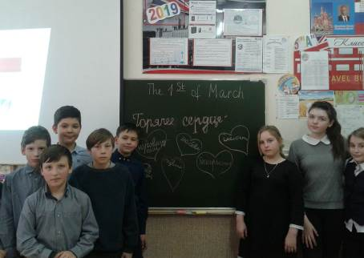
Героизм, честь, сила воли, неравнодушие, - те качества, которые получают общественное признание в современной России. Многие дети и взрослые, совершившие мужественные поступки, не считают себя героями, но об их подвигах должны знать люди, чтобы брать с них пример.
Познакомиться с героическими поступками других людей и рассказать свою историю мужества и отваги может любой человек.
Всероссийская общественно-государственная инициатива «Горячее сердце» – это проект Фонда социально-культурных инициатив. Основная цель его - чествование и выражение признательности детям и

Учащиеся 5 «А» кл.
молодёжи в возрасте до 23 лет, проявившим неравнодушие и активную жизненную позицию, совершившим героические и мужественные поступки, бескорыстно пришедшим на помощь людям, а также преодолевшим трудные жизненные ситуации. В оргкомитет инициативы ежегодно поступает более тысячи представлений на награждение Нагрудным знаком «Горячее

героев времён Великой Отечественной войны, минутой молчания почтили их память.
Юным героям вручают нагрудные знаки «Горячее сердце», а их подвиги записывают на страницах одноименной Почётной книги. Среди награждённых есть ребята, которые отдали свои жизни, оказывая помощь пострадавшим. Это – невосполнимая утрата для их родных, ну а для нас они служат примером патриотизма и любви к своему народу, к своей Родине.
Познакомиться с героическими поступками других людей и рассказать свою историю мужества и отваги может любой человек.
Смысл этой инициативы объясняют нам слова Гимна «Горячих сердец».

Когда б все юные сердца России,
Одним горячим полыхнув огнём,
Объединили вдруг свои усилья,
Все льдины зла растаяли бы в нём!
Я – Россиянин, я за всё в ответе!
Мне Родина дороже бытия!
За всё, что происходит на планете,
Горячим сердцем отвечаю я!
Я рядом с тем, кого беда застала,
В огонь и в воду я готов идти!
Сердцам горячим медлить не пристало,
Чтоб малыша из пламени спасти!
Я – Россиянин, я за всё в ответе!
Мне Родина дороже бытия!
За всё, что происходит на планете
Горячим сердцем отвечаю я!

Уверена, что наши сердца никогда не остынут, и в трудную минуту мы сможем прийти на помощь людям.

Е. Шпаков, 9 «А» класс

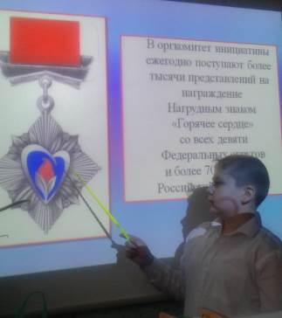

3 «Б» класс
сердце» со всех уголков России. Ежегодно издается Почётная книга «Горячее сердце» с рассказами о поступках награжденных ребят.
В школе прошли «Уроки Мужества», приуроченные к церемонии награждения лауреатов всероссийской общественно-государственной инициативы «Горячее сердце».
Мы познакомились с Почётной книгой «Горячее сердце», с рассказами о поступках награждённых ребят и деятельности общественных организаций и объединений. Обсудили представления о милосердии, добре, мужестве, долге, чести и ответственности. Мы узнали о сверстниках, чьи отважные поступки, а также неравнодушное отношение к людям, нуждающимся в помощи, служат примером мужества и ответственного гражданского поведения, вспомнили юных

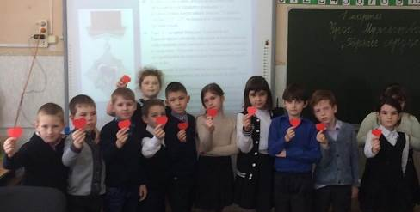
1 «А» класс
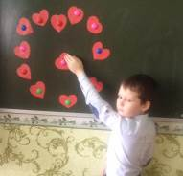

1 «Б» класс

Школьная газета «Отражение» издаётся учениками МБОУ СОШ № 3 под руководством библиотекаря школы Т.А. Децких.
Адрес газеты: 352080, Краснодарский край, ст. Крыловская, ул. Комсомольская, 162
E – mail: school3@kril.kubannet.ru
WWW: school3.obrkril.ru

